TEL ÇİT KURULUMU TEKNİK ŞARTNAME

Genel Hükümler:

- Bu şartname ile fındık dikili tarım arazilerinde tel çit kurulumu yaptırılacaktır. Tel çitin kurulacağı yerler Bakanlığımız tarafından onaylanan stratejik yatırım planlarında belirtilen Bartın ili Merkez ve Ulus ilçelerine bağlı köylerde bulunan arazilerdir.
- En az 3, en fazla 15 dekar alanlarda tel çit kurulumu için hibe desteği ödenecektir.
- 500 metre çevre uzunluğundan daha fazla tel çit kurmak isteyen çiftçiler fazla olan kısmı ve parsel giriş kapısını ayni katkı olarak kendi öz kaynaklarından karşılayacaktır.
- Tel çit kurulumu yapılacak arazi üzerinde kuruluma engel olacak hiçbir şey bulunmayacak şekilde yükleniciye teslim edilecektir.
- Yüklenici firmalar anahtar teslimi olacak şekilde teknik şartnamede belirtilen şekilde tel çit kurulumunu yapacaklardır.

Teknik Özellikler;

Kurulacak tel çit sistemlerindeki özellikler şu şekilde olacaktır:
Direk ve dikilmeleri için;
- Beton direkler standartlara uygun üretilmiş, 200 cm uzunluğunda alt taban kesit ölçüsü en az 9 cm x 11 cm ve tepe kalınlığı en az 7,5 cm x 8 cm olacaktır.
- Direkler 4 adet, 5 mm’lik boy donatılarından imal edilecek ve her bir direk için minimum 3,5 mm’lik en az 4 adet etriye kullanılacaktır.
- Direkler C25 betondan imal edilmiş olacaktır.
- Beton direkler, gerdirme teli geçişi ve kafes tel ile dikenli tellerin bağlama teli ile bağlanabilmesi için en az 5 bölgesinden delikli halde olacaktır.
- Direk çukurları 40 cm çapında, 50 cm derinliğinde açılacak ve direkler 250 doz demirsiz beton ile sabitlenecektir.
- Direkler arası mesafe en fazla 200 cm olacaktır.
- Her 10 direkte bir direğe (payandayla desteklenmiş direklerin arasında en fazla 9 direk olacaktır) ve köşe başların denk gelen direklere payanda desteği yapılacaktır. Payandalar direğin iki tarafında da olacaktır. Payanda direkler de 250 doz demirsiz beton ile zemine sabitlenecektir.
Teller için;
- Galvanizli kafes tel 120 cm yüksekliğinde ve 2,00 mm kalınlığında olacaktır.
- Kafes tel 60x60 mm göz açıklığında olacaktır.
- Galvanizli kafes tel direklere düzgün ve gergin olarak tutturularak örgü teli ile toprak arasında boşluk kalmayacak şekilde bağlanacaktır.
- Gergi teli 2,00 mm kalınlıkta ve galvanizli olacaktır.
- Kafes telin düzgün görünümünü sağlamak için üzerine gergi teli ortadan ve örgü telinin üst sınırından olacak şekilde gerdirilecektir.
- Gergi teli her direk arasında en az 4 yerden bağlanacaktır.
- Sağlanan gerginliğin bozulmaması için her direkte gerekli önlem alınarak, rulo halindeki kafes telin bittiği yerde yeni rulo tekniğine uygun olarak eklenecektir.
- Kafes telin altına zemine en yakın noktadan, alt dikenli telin 10 cm üzerine ve direklerin yukarıdan 10 cm altında olacak şekilde 3 sıra dikenli tel gerdirilecektir.
- Dikenli tel kalınlığı 2,00 mm, tel üstündeki dikenlerin arası 10 cm ve sıcak daldırma galvanizli olacaktır.
- Galvanizli kafes tel, direklerinin altında ve üstünde boşluk kalacak şekilde direklere 2 mm kalınlığındaki galvanizli bağlama teli ile en az üç noktadan bağlanacaktır.
- Bu şartnamede bahsedilen galvanizleme şartları dışında kalan normlarda ilgili standartlara uyulacaktır.
Galvanizin göz ile muayene testinde aşağıdaki hususların gerçekleşmesi gerekir:
- Galvaniz homojen yapıda parçanın her tarafında aynı görünüşte ve renkte olmalı, pürüzlük, kabarcıklar ve çizgiler bulunmamalıdır.
- 90 derece büküldüğü zaman galvaniz kaplaması zedelenmemelidir. Çakı ile galvaniz kaplaması çizildiğinde çizeceği yerden başka kaplama kalkmayacak ve aynı şekilde çekiç vurulduğu zaman isabet ettiği yerden başka yer zedelenmeyecektir.
- Malzeme imal edildikten sonra galvanizlenecektir.
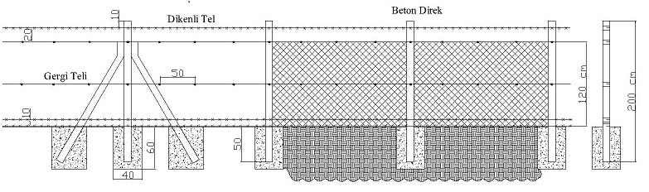
Şekil 2: Direkler, örgü tel, dikenli tellerin yerleştirilmesi
Bahçe Kapısı
- Parsel girişini sağlamak için Şekil 3’de gösterilen ebatta ve tipte çift kanatlı kapı yerine monte edilecek ve kapıya 2 adet sürgülü ve bir adet asma kilit takılacaktır.
- Kapı Şekil 3’de gösterildiği şekilde her kanat 150 cm boyunda, 175 cm eninde olacaktır.
- Kapı kanadı 40x40x3 mm kutu profilden, babalar 50x50x3 mm kutu profilden imal edilecektir.
- Babalar; 50 cm derinliğinde, 30 cm çapında açılacak olan çukurlara 40 cm gömülerek ve 250 doz beton dökülerek sabitlenecektir.
- Babaların kafa kısımları paslanmayı önlemek için uygun plakalar kaynatılarak kapatılacaktır.
- Kapı kanadının içerisine Şekil 3’de gösterildiği şekilde 40x40x3 mm kutu profilden ara kayıtlar kaynatılacaktır.
- Kapının yere sabitlenmesi için kapı kanadının alt kısmına uygun uzunlukta sürgülü kilit yerleştirilecektir. Kapıların açılmasını engellemek için ayrı bir sürgü kapı kanadının bahçeye bakan üst yüzüne yerleştirilecektir.
- Kapı kanatlarının örtüşmesi için 120 cm uzunluğunda 40x10 mm lama demiri kanatlardan birinin ön yüzüne projesinde gösterildiği şekilde kaynatılacaktır.
- Kapı kanatlarının her birinde 3 adet uygun uzunluk ve dayanımda mil menteşe kullanılacaktır.
- Tüm demir aksamlar 2 kat antipas ve 2 kat sentetik boya ile boyanacaktır.
- Kapı imalatı için yapılacak olan çukur kazıları, direklerin sabitlenmesi için çukurlara dökülecek 250 doz beton, demir profillerin 2 kat antipas ve 2 kat sentetik boya ile boyalı olacaktır.
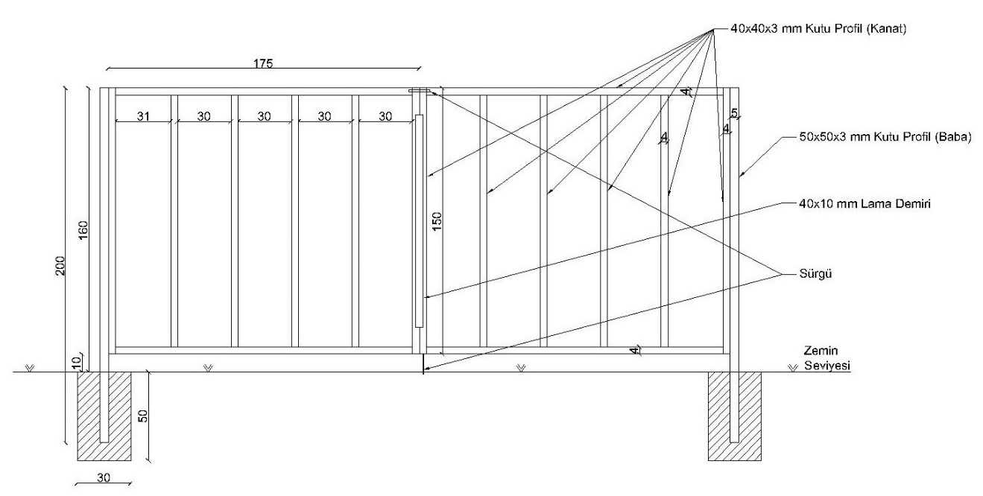

Şekil 3: Bahçe Kapısı

GÖRÜNÜRLÜK TABELASI TEKNİK ÖZELLİKLERİ

Tel çit kurulumu yapılan her bir alan için bir adet, 125 cm yüksekliğinde 225 cm genişliğinde bir adet tanıtım tabelasına proje logoları Kontrol Mühendisinin vereceği ölçülere göre yazılacak ve dışarıdan görülebilecek bir şekilde Tabela ayakları 1.5 m yerden yüksekliği olan uygun bir yere monte edilecektir. Görünürlükte, tabela üzerine Bakanlık, İFAD ve Proje logosu yerleştirilecek ve “Alanı Çevreleyen Tel Çit, Tarım ve Orman Bakanlığı tarafından yürütülen KDAK Projesi hibe desteği ile kurulmuştur.” ibaresi yer alacaktır.

TEL ÇİT KURULUMU İDARİ ŞARTNAME
- Tel çit kurulumu Bakanlığımız tarafından onaylanan stratejik yatırım planlarında belirtilen Bartın İli Merkez ve Ulus ilçelerine bağlı köylerde gerçekleştirilecektir. Kurulum işi, İl/ İlçelerde hibeye hak kazanan yararlanıcıların, belirlenen arazilere teknik şartnamede belirtilen ölçü ve özelliklere uygun olarak yapılacaktır.
- Tel çitlerin kurulumu, bizzat yüklenici veya temsilcisi tarafından gerçekleştirilecektir. Nakliye ve tüm kurulum giderleri yükleniciye ait olacaktır. Kargo veya benzer aracı nakil unsurları ile yapılan gönderimler sırasında oluşabilecek zarar ve ziyan yükleniciye aittir.
- Kurulumu yapılan malzemelerin kusurlu ve hatalı olması durumunda yüklenici malzemeyi yenisiyle değiştirecektir.
- Yararlanıcının hibe ödemesini alabilmesi için ana hatlarıyla aşağıdaki süreçler tamamlanmalıdır;
- Yüklenici tel çit kurulumunu eksiksiz olarak yapar.
- Yüklenici kurduğu tel çiti Teslim Tesellüm Belgesi ile yararlanıcıya teslim eder.
- Yararlanıcı İl/İlçesindeki ÇDE’ye kurulum işinin bittiğini haber verir.
- ÇDE ve İPYB personeli, tel çit kurulumunu yerinde görerek tüm belgeleri inceler ve tüm işler eksiksiz ve şartnamelere uygun ise Yatırım Yeri Tespit Tutanağı hazırlar.
- Yüklenici faturayı ve diğer belgeleri yararlanıcıya teslim eder.
- Yüklenici SGK ve vergi borçlarının olmadığına, yararlanıcı vergi borcunun olmadığına dair belgeleri temin eder.
- Yararlanıcı, yararlanıcı katkı payını ve KDV’yi öder banka yoluyla yükleniciye öder, dekontunu alır.
- Yararlanıcı Hibe Ödemesi Talep Belgesini düzenler, ekine teslim tesellüm belgesini, faturaları, dekontları, yükleniciyle yaptığı sözleşmeyi ve vergi borçlarının olmadığına dair belgeleri koyarak ilgili İl/İlçe Tarım ve Orman Müdürlüklerine teslim eder.
- Ödemeler, İl/İlçe Müdürlüklerinin tüm dosya içeriğini İPYB’ye göndermesinin ardından, dosya üzerindeki incelemeler tamamlandıktan sonra EPDB’nin onayı ile yararlanıcının hesabına gönderilmek suretiyle yapılır.
- Yüklenici firma görünürlük levhasını teknik şartnamede belirtilen şekilde yaptıracak, tel çit kurulumu yapılan parselin ÇDE’ler tarafından uygun görülecek kısmına monte edecektir.
